Конспект занятия по развитию исследовательской деятельности детей во 2 младшей группе «Водичка — водичка»
Исследование провела воспитатель мл. группы
Плоскова С.В.



Программное содержание:
1. Развивать у детей слуховое, зрительное и тактильное восприятие.
2.Активизировать речь детей за счёт слов определений (мокрая, холодная, тёплая, жидкая) За счёт глаголов (льётся, журчит, капает).
3.Воспитывать у детей интерес к играм с водой.
Материал:,Книжка «Мойдодыр», столик для игр с водой, лейка и кружечки (по количеству детей), полотенце.
Ход занятия.

Воспитатель: Ребята к нам пришёл в гости МОЙДОДЫР, читает рассказ К.Чуковского
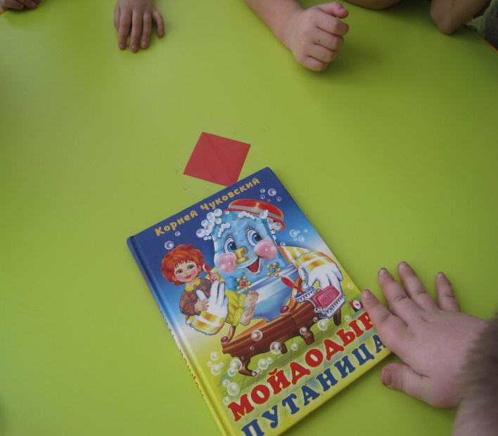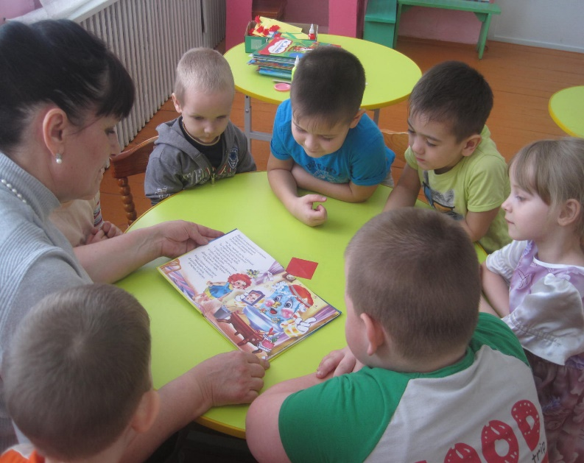

Воспитатель: Ребята, сегодня мы узнаем для чего нам нужна вода? (В это время помощник воспитателя открывает кран с водой) все прислушиваются. Ребята, а что это за шум?
Дети: Это льётся вода
Воспитатель: Давайте посмотрим, где и откуда льётся вода (Все вместе ищут источник шума. Дети видят, что открыт кран и из него течёт вода).
Воспитательзагадывает детям загадку:
Мойдодыру я родня,
Отверни-ка ты меня,
И холодною водой
Ты лицо своё умой.
Что это? Правильно - это кран.
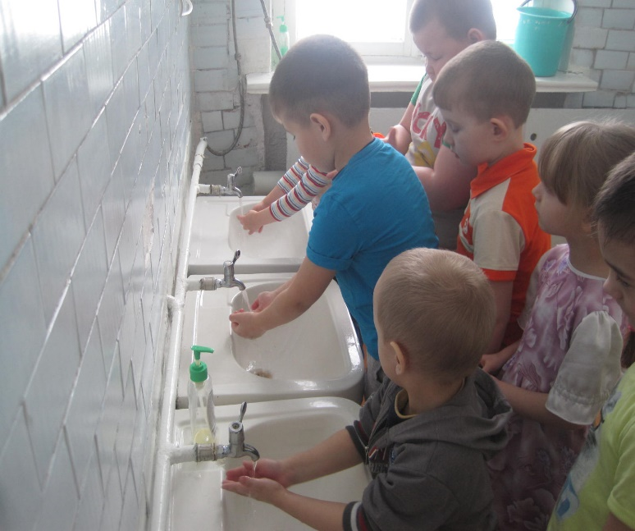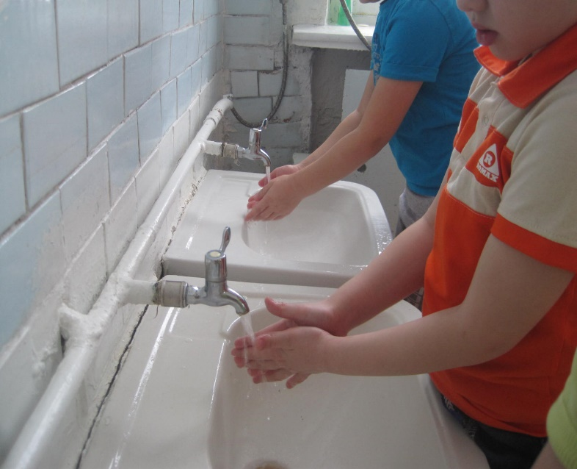

Ребята, а откуда ещё может литься вода?
(Ответы детей)
Воспитатель: Что делает вода? (льётся, журчит) Как вода льётся из крана? (сильно). А, теперь послушайте, как журчит водичка: тихо или громко? (громко). Я сейчас прикрою немного кран, а вы послушайте теперь, как журчит вода? (тихо)
Воспитатель прикрывает кран, пока вода не будет капать.
Воспитатель: А теперь, что делает водичка? (капает) А как капает?
(кап-кап).
Подойдите к столику, потрогайте воду. Какая она? (тёплая, мокрая).
Вы хотите посмотреть, как вода будет литься из кружки?
Знаем, знаем, да-да-да,
Где тут прячется вода!
Буль-буль-буль -
Журчит водица.
С-с-с – она свистит, поёт
И из кружки струйкой льёт.
(воспитатель зачерпывает воду кружкой и льёт её в тазик.)
Воспитатель: Как льётся водичка? (струйкой). А теперь сами возьмите кружечки и поиграйте с водичкой. (Дети самостоятельно выполняют такие же действия.)
А теперь я возьму леечку, налью в неё воду, а потом вылью. (воспитатель берёт лейку, наливает в неё воду и выливает.) Посмотрите, как из леечки льётся водичка? Так же, как из кружки или нет? (Нет. Из лейки течёт много струек воды.) А почему? (Потому что в леечке много дырочек.) А теперь возьмите леечки и поиграйте ими. (Действия детей с лейкой.)
По окончании игр с водой дети вытирают руки полотенцем.
Воспитатель подзывает детей к себе и спрашивает: кто приходил к ним в гости, , что они делали с водой, какая вода, что она может делать.
Воспитатель: Посмотрите сейчас, что это? (Глобус)
Правильно, глобус, далее беседа воспитателя с детьми о том сколько вода занимает площадь земного шара

